DAW Proyecto

Índice
DAW Proyecto 1
Índice 2
1. Introducción 3
1.1. Motivación 3
1.2. Determinación del alcance del sistema 3
1.2.1. Situación actual 3
1.2.2. Descripción del sistema 4
1.2.3. Identificación de los usuarios 4
1.2.4. Identificación de los procesos administrativos 5
1.2.4.1. Gestión de bolsas de interinos 5
1.2.4.2. Ofertas de vacantes y sustituciones 6
1.2.4.3. Concurso de traslados 6
1.2.4.4. Oposiciones 7
1.2.5. Funcionalidades 8
2. Estado del arte 9
3. Herramientas utilizadas 10
3.1. Framework Yii 2 para PHP 10
3.2. Base de datos MySql 11
3.3. JavaScript 11
3.4. IDE utilizado 11
4. Catálogo de Requisitos 11
5. Casos de uso 12
6. Modelo de datos 13
7. Diseño 14
8. Pruebas 14
9. Manuales 14
10. Instalación 14
11. Presupuesto 15
12. Acronimos 15

Introducción

Motivación
Como parte del CFGS-DAW y siendo el módulo final del ciclo se plantea la realización de un proyecto completo que sirva para plasmar lo aprendido en el ciclo en los diferentes módulos que lo integran.
Desde que finalicé el CFGS-DAI en el IES Pablo Serrano 2001 mi trabajo ha estado relacionado con el Departamento de Educación, Universidad, Cultura y Deporte del Gobierno de Aragón primero como autónomo y luego como personal interino.
Durante estos años he tenido la ocasión de conocer, mantener, diseñar e implementar diferentes aplicaciones relacionadas todas ellas con la gestión de personal de este departamento.
En los últimos años hemos sacado a la Web las aplicaciones que al principio eran usadas solo por los gestores de los Servicios Provinciales y Servicios Centrales del Departamento.
Ese proceso ha sido una de las motivaciones para iniciar los estudios de los que forma parte este proyecto por lo que me parece lógico intentar plasmar lo aprendido en estos dos años realizando un proyecto que tenga que ver con mi trabajo habitual.

Determinación del alcance del sistema
Las aplicaciones de gestión de personal con las que tengo relación son:
.- Gestión de bolsas de interinos
.- Ofertas de vacantes y sustituciones
.- Concurso de traslados
.- Oposiciones
Todas estas aplicaciones tienen relación con las secciones de primaria y de secundaria del Servicio de Gestión de Personal Docente de este departamento.
Estas aplicaciones son de interés para diferentes grupos de personas:
.- Gestores
.- Funcionarios de Carrera
.- Funcionarios en practicas
.- Interinos
.- Personal sin ninguna relación con el Departamento pero que quiere formar parte del sistema educativo de Aragón.

Situación actual
Estas aplicaciones están accesibles a través del portal http://www.educaragon.org/ donde los interesados tienen que acceder para ver si hay alguna novedad en los procesos administrativos que les son de interés.
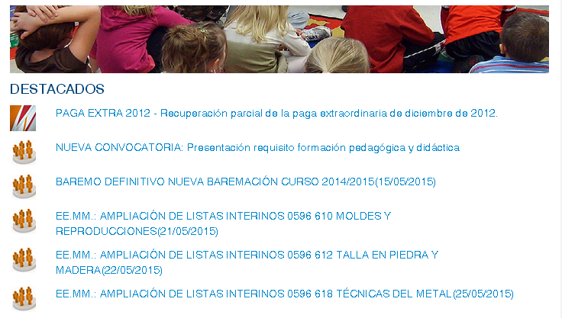
Para el interesado es bastante incómodo navegar por las distintas pantallas de ese portal para consultar las novedades pues aunque existe una sección de destacados la información que allí se muestra es general y supone una considerable perdida de tiempo comprobar de forma segura las novedades.

Descripción del sistema
Este proyecto pretende paliar esta carencia así como ampliar la información que hoy en día el interesado puede obtener en el citado portal.
La idea central de este proyecto consiste en el desarrollo del concepto MiCarpeta aplicado a los procesos administrativos de gestión de personal del departamento.
MiCarpeta no es un concepto nuevo ni es invención del autor del proyecto.
Podemos ver ejemplos cercanos de ese concepto en, por ejemplo la Web del ayuntamiento de Zaragoza http://www.zaragoza.es/ciudad/encasa/carpetaciudadana.htm y otras instituciones donde se pueden hacer trámites y/o solicitar información.
Sin embargo es un concepto que no se usa en el departamento de educación , que es necesario y además de indudable utilidad.

Identificación de los usuarios
Los usuarios a los que va dirigido este proyecto son:
.- Funcionarios de carrera que participan en el concurso de traslados tanto para ver como quedarían y renunciar luego como para, conseguir su plaza en propiedad tanto en primera ocasión como en ocasiones posteriores.
.- Interinos que quieren consultar su situación en listas o ver si están convocados a un acto de elección de vacantes o participar en un proceso de rebaremación de alguna de las listas en las que están inscritos.
.- Publico en general sin ninguna relación con el Departamento y que quiere acceder a alguno de los cuerpos docentes mediante oposición o entrar en bolsas de interinos ya sea mediante esa misma oposición, en caso de no obtener plaza, como a través de alguna de las convocatoria de ampliación/creación de bolsa de interinos.

Identificación de los procesos administrativos

Gestión de bolsas de interinos
Las plazas para personal docente dependiente del Departamento se cubren en un alto porcentaje con funcionarios de carrera en lo que se denomina plantilla jurídica que es publicada en el BOA.
Circunstancias inherentes a la docencia como por ejemplo el desconocimiento del número exacto de matriculas hasta casi el inicio de curso así como las numerosas bajas que se dan durante el mismo hacen deseable tener una bolsa de docentes que, teniendo los conocimientos y las habilidades necesarias para impartir la docencia puedan cubrir esas necesidades.
La formación, ordenación y gestión de esas listas según la normativa vigente es el objeto de este proceso administrativo.
Estas bolsas de interinos son especialmente importantes en el inicio de curso dado que para cubrir las necesidades docentes en ese periodo de tiempo se ofertan y se cubren mas de 3.200 vacantes entre primaria y secundaria.
La formación de estas bolsas se hace a través de:
.- Convocatorias de procedimiento especial para incorporación o formación de listas de interinos.
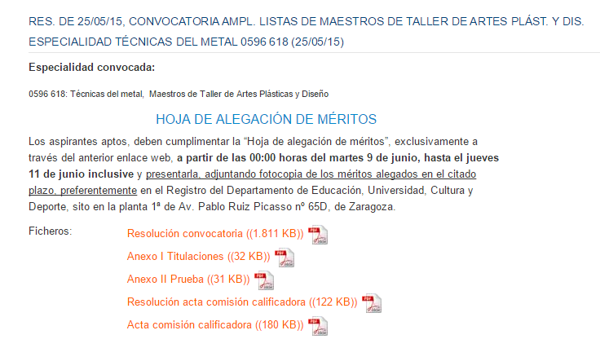
Se convocan en el portal de referencia a lo largo del curso según necesidades del departamento.
Los interesados graban su solicitud a través de una aplicación Web adjuntando documentación que acredita los méritos para el baremo.
En algunas convocatorias se pide superar una prueba práctica.
.- Oposiciones.
En el caso de que el opositor haya indicado que quiere formar parte de listas de interinos y no consigue plaza en esa oposición.

Ofertas de vacantes y sustituciones
El interino que forma parte de listas puede ser preseleccionado para la elección de destinos, es decir para cubrir las vacantes que se han producido durante esa semana o las vacantes que son necesarias en el inicio de curso.

Estas ofertas de vacantes tienen una especial importancia en inicio de curso dado que se necesita cubrir un gran número de vacantes para poder comenzar las clases.
Además, y antes de ofertar esas vacantes a interinos, se ofertan a funcionarios de carrera.
Estos funcionarios pueden ser los que han participado en el llamado “concursillo” o los recientes aprobados en una oposición que tienen que pedir su destino en practicas o profesores que vuelven de destinos en el extranjero o han visto su plaza suprimida en el curso escolar anterior o han participado en el concurso de traslados sin tener plaza en propiedad y no han obtenido ninguna plaza.

Concurso de traslados
Los funcionarios docentes pueden cambiar su destino a través del concurso de traslados.
Mediante este procedimiento los profesores pueden cambiar su destino definitivo u obtener un destino inicial en el caso de los opositores que han finalizado el periodo de prácticas.
El concurso de traslados tiene alternativamente carácter nacional o autonómico.
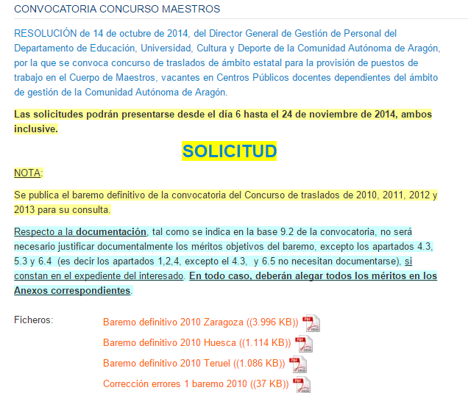

Oposiciones
El ingreso en alguno de los cuerpos docentes de la administración se hace a través de oposiciones.
En el mismo proceso se puede adquirir nuevas habilitaciones por parte de funcionarios de carrera e indicar que se desea formar parte de listas de interinos por parte de los nuevos aspirantes.


Funcionalidades
El uso de MiCarpeta va a permitir a los usuarios del sistema el acceso a la información interesante para el usuario de los procesos administrativos que previamente hayan marcado como de su interés.
Todo eso en un solo punto de acceso, con la información relevante para el usuario concreto tanto si se trata de información general como si se trata del estado de sus trámites personales.
Además permite proteger la confidencialidad de esa información dado que es necesario validarse para acceder al sistema.
Un catalogo de funcionalidades podría ser:
General
.- Darse de alta en el sistema.
.- Seleccionar los procesos que quiere incluir en su carpeta y gestionarlos.
Listas de interinos
.- Consultar la situación en listas. Es decir en que cuerpo y especialidad esta en listas, en que bloque y posición.
.- Consultar la posición relativa de disponibilidad, es decir cuantas personas están disponibles en ese momento por delante de el. Conforme pasan los actos de elección y los interinos van obteniendo plaza esa posición relativa se va modificando.
.- Convocatorias de ampliación de listas activas en las que pueda participar, Es decir en todas en las que no se convoquen especialidades en las que el usuario ya esté en listas.
.- Si ha participado en una convocatoria de ampliación puede consultar la información de cómo esta la tramitación de su expediente.
Si su solicitud esta admitida, excluida (indicando la causa) si ha sido convocado a la prueba práctica, resultado de la prueba práctica, solicitud de méritos, petición de nueva documentación sobre algunos de los méritos presentados, baremo provisional, baremo definitivo, formación de nueva lista.
Ofertas de vacantes
.- Ofertas de vacantes en los que ha sido preseleccionado.
.- Relación de vacantes que puede pedir con la situación en el mapa e indicación de la posición de su domicilio actual para que pueda hacerse una idea del desplazamiento que supone cada vacante..
.- Si ha participado en el acto de elección, información de la tramitación de su solicitud. (con la solicitud mapa con las peticiones ….)
Si la solicitud esta admitida información de si ya se ha cerrado el acto de elección, si se le ha adjudicado vacante y donde esta situada en el mapa, a quien se ha adjudicado las vacantes que él ha pedido y en que posición en listas esta.
.- Donde puede acceder a la documentación para la toma de posesión.
.- Histórico de participación.
Concurso de traslados
.- Si se ha convocado un concurso que es relevante pare él.
.- Si ha participado en el concurso la situación de su solicitud, admitida, excluida (con su o sus causas de exclusión), si se le ha adjudicado vacante.
.- Si ha obtenido plaza donde puede sacar la documentación para la toma de posesión.
Oposiciones
.- Si se ha convocado una oposición que sea relevante para él.
.- Si ha participado en una oposición la situación de su solicitud, admitida, excluida (con indicación de su o sus causas), comienzo y lugar de las pruebas, baremo de la fase de concurso, resultado de las pruebas conforme vayan pasando y resultado final.
.- Si ha obtenido plaza indicación del acto de elección de funcionarios donde deberá participar para realizar las practicas.
.- Las notas del proceso selectivo.

Estado del arte
Las aplicaciones que es usan para la gestión de estos procesos tienen dos partes diferenciadas:
.- Las aplicaciones de gestión usadas por los Servicios Provinciales del Departamento y por los gestores de los Servicios Centrales
Estas aplicaciones están desarrolladas en Developer 10g Forms y Reports contra una base de datos Oracle 10g

.- Las aplicaciones a las que acceden los usuarios de la calle para consultar la situación en listas como para grabar las solicitudes a los procesos por ejemplo.
Estas aplicaciones estan desarrolladas en JSP y iReports servidas por un servidor OC4J y con una base de datos Oracle 10g

Herramientas utilizadas

Framework Yii 2 para PHP
Para la realización del proyecto he usado el framework Yii para PHP en su versión 2 .
Yii es un framework para PHP de código libre escrito en PHP5. Se centra en favorecer el rápido desarrollo de aplicaciones mediante el uso del principio DRY (don´t repeat yourself!) asegurando un producto altamente eficiente y fácilmente mantenible.
Yii esta orientado a objetos e implemento el patrón de diseño MVC
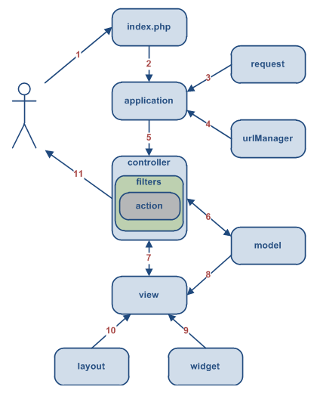
1.- Un usuario realiza un pedido con la siguiente URL http://www.example.com/index.php?r=post/show&id=1 y el servidor Web se encarga de la solicitud mediante la ejecución del script de arranque en index.php.
2.- El script de entrada crea una instancia de aplicación y la ejecuta.
3.- La aplicación obtiene la información detallada del pedido del usuario del componente de aplicación request.
4.- El controlador determina el controller y la acción pedida con ayuda del componente de aplicación llamado urlManager. Para este ejemplo el controlador es post que refiere a la clase PostController y la acción es show que su significado es determinado por el controlador.
5.- La aplicación crea una instancia del controlador pedido para resolver el pedido del usuario. El controlador determina que la acción show refiere al nombre de método actionShow en la clase controlador. Entonces crea y ejecuta los filtros asociados con esta acción. La acción es ejecutada si los filtros lo permiten.
6.- La acción lee el modelo Post cuyo ID es 1 de la base de datos.
7.- La acción realiza la vista llamada show con el modelo Post
8.- La vista lee y muestra los atributos del modelo Post.
9.- La vista ejecuta algunos widgets.
10.- El resultado realizado es embebido en un esquema (layout).
11.- La acción completa la vista realizada y se la muestra al usuario.

He usado la versión 2.0.2 liberada en Enero del 2015. Esta versión requiere una versión de PHP 5.4.0 o superior para poder funcionar.

Base de datos MySql
Como requisito del desarrollo estaba el uso de software libre por lo que la decisión sobre la base de datos más sencilla era MySql.
MySQL es un sistema de gestión de base de datos relacional, multi-hilo y multiusuario.
MySQL es muy utilizado en aplicaciones Web. MySQL es una base de datos muy rápida en la lectura cuando utiliza el motor no transaccional MyISAM, pero puede provocar problemas de integridad en entornos de alta concurrencia en la modificación.
En aplicaciones Web hay baja concurrencia en la modificación de datos y en cambio el entorno es intensivo en lectura de datos, lo que hace a MySQL ideal para este tipo de aplicaciones.
Para este proyecto he usado la versión 5.5.40 para la parte que soporta la aplicación y la versión 5.5.29 para la parte que soporta los servicios Web.

JavaScript
El framework Yii integra jQuery que es la librería javaScript más usada en la actualidad.
Para la parte de geolocalización he usado el api para mapas de Google Google Maps Api.

IDE utilizado
Para el desarrollo con PHP he usado SubliemText 2 y Netbeans.8.0.2
Para el desarrollo de la base de datos MySql he usado HeidiSql 9.1.0 y MySql Workbench 6.3

Catálogo de Requisitos
Hemos dividido los requisitos en tres tipos:
Requisitos de aplicación:
Los requisitos de aplicación o sistema especifican el entorno tecnológico y los componentes hardware y software necesarios para la implantación y explotación de la aplicación.
Requisitos de interfaz:
Los requisitos de interfaz, también llamados requisitos de interacción de usuario, responden a la pregunta de cómo va a interactuar el usuario con la aplicación.

Requisitos funcionales:
Los requisitos funcionales especifican las funciones que ha de desempeñar la aplicación
En este documento esta la lista completa de requisitos.
Lista de requisitos

Casos de uso
Los dos tipos de actores que intervienen en esta aplicación son los administradores de la aplicación y los usuarios básicos.
Caso de uso del administrador:
usuario adminnistrador
autenticar usuario
modificar usuarios
Mi Carpeta
eliminar usuarios

Casos de uso del usuario básico
registrar usuario
usuario básico
autenticar usuario
modificar usuario
oposiciones
actos
concursos traslados
interinos
Mi Carpeta

Modelo de datos

El modelo de datos se ve condicionado a la propia característica del proyecto.
Para la parte de aplicación hemos creado una tabla que mantiene los datos mínimos para la validación de los usuarios básicos.
Para los servicios Web es necesario tener en cuenta que los propios requisitos obligan a mantener la estructura de datos ya existentes.
La adecuación de esas estructuras de datos con los servicios Web se han realizado a través de vistas.
La documentación de este modelado se ha hecho con la ayuda de la herramienta MySql Workbench.
En el este documento están tanto el enlace a los ficheros de esta herramienta como las salidas en formato gráfico del modelado.

Diseño
Un diseño inicial de las pantallas se realizo usando Pencil.
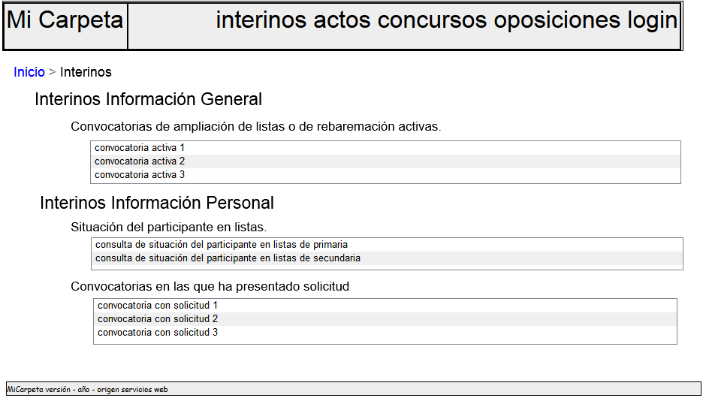

Este es el enlace al archivo con el que se ha generado la imagen anterior.

Pruebas
Las pruebas se han realizado con la versión 1.0.2 desplegada en esta dirección.
http://www.javieriranzo.infenlaces.com/
En el enlace Proyecto MiCarpeta.
La descripción de las pruebas y el resultado se encuentran en este documento.

Manuales
Se ha realizado un manual de uso dirigido tanto al usuario final como al gestor de las aplicaciones en los distintos servicios provinciales donde tendrán que resolver y contestar las preguntas que los usuario de la cale realicen.
El manual esta en un documento aparte.

Instalación
Para la instalación de este proyecto es necesario crear las bases de datos necesarias que son:
.- Base de datos de la aplicación:
Se lanza el script :
baseDatos/exportTablasDatosYII1_0_2.sql
.- Base de datos del servicio web para CtPRi
Se lanza el script :
serviciosMiCarpetaCtPri\baseDatos\serviciosMiCarpetaCtPriTablasVistasDatos1_0_2.sql
.- Base de datos del servicio web para CtSsec
Se lanza el script :
serviciosMiCarpetaCtSec\baseDatos\serviciosMiCarpetaCtSecTablasVistasDatos1_0_2.sql
.- Base de datos del servicio web para SIGI
Se lanza el script :
serviciosMiCarpetaCtSigi\baseDatos\serviciosMiCarpetaSigiTablasVistasDatos1_0_2.sql
.- Base de datos del servicio web para SIGICON
Se lanza el script :
serviciosMiCarpetaCtSigicon\baseDatos\serviciosMiCarpetaSigiconTablasVistasDatos1_0_2.sql

Presupuesto
El presupuesto tiene en cuenta que se trata de la realización de un contrato sujeto plazos y posible prorroga.
Presupuesto

Acronimos
A lo largo de toda la documentación de este proyecto se han usado estos acrónimos:
SIGI Sistema integrado de gestión de interinos.
SIGICON Sistema integrado de gestión de convocatorias.
CPE Convocatorias de procedimiento especial. También llamadas convocatorias de ampliación de listas o de bolsas de interinos
CTPRI Concurso de traslados de primaria
CTSEC Concurso de traslados de secundaria.
REME Registro de méritos.

